附件3

YY/Ｔ 0659－2017《凝血分析仪》
医疗器械行业标准第１号修改单
（自发布之日起实施）

一、条款6.10中，公式
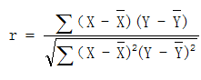
“ ”
………………………（6）

修改为
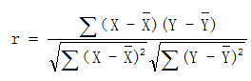
“ ”
…………………（6）

